Краевое государственное бюджетное профессиональное образовательное учреждение

«Солонешенский лицей профессионального образования»

**ОТЧЕТ**

**ОПРОВЕДЕНИИ СОЦИОЛОГИЧЕСКОГО ИССЛЕДОВАНИЯ**

Определение удовлетворенности студентов образовательной услугой лицея

**ВВЕДЕНИЕ**

Исследование подготовлено педагогом-психологом КГБПОУ «Солонешенский ЛПО»

Тема исследования: определение удовлетворенности студентов образовательной услугой лицея.

Цель: определить степень удовлетворенности студентов основными компонентами образовательной услуги лицея, сформулировать рекомендации для совершенствования образовательной деятельности.

Исследование проводилось в мае 2022 года и предполагало использование метода сплошного анкетирования, в процессе которого анкетированию подверглись все студенты лицея.

Опрос проводился по формализованной анкете.

Педагог-психолог устанавливала контакт с респондентами, задавала вопросы и работала с анкетой.

Работа строилась в следующей последовательности:

1. Размещение анкеты на сайте лицея.
2. Подготовка педагога-психолога к проведению анкетирования.
3. Обработка результатов анкетирования.
4. Построение диаграмм, таблиц и распределений.
5. Аналитическое описание результатов исследования.

**АНАЛИТИЧЕСКОЕ ОПИСАНИЕ РЕЗУЛЬТАТОВ**

**ИССЛЕДОВАНИЯ**

В опросе приняли участие 289 студентов лицея 12 групп.

Среди них:

1. курс - 98 человек
2. курс - 74 человека
3. курс - 69 человек
4. курс - 48 человека

|  |  |  |  |  |
| --- | --- | --- | --- | --- |
| **Удовлетворены ли Вы качеством условий (санитарное состояние учебных кабинетов, коридора, спортивного зала, туалетных комнат и других помещений, работой гардероба, столовой) в лицее? (рис. 1)** | 1 курс | 2 курс | 3 курс | 4 курс |
| удовлетворены полностью | 61 | 67 | 70 | 81 |
| удовлетворены частично | 39 | 33 | 30 | 19 |

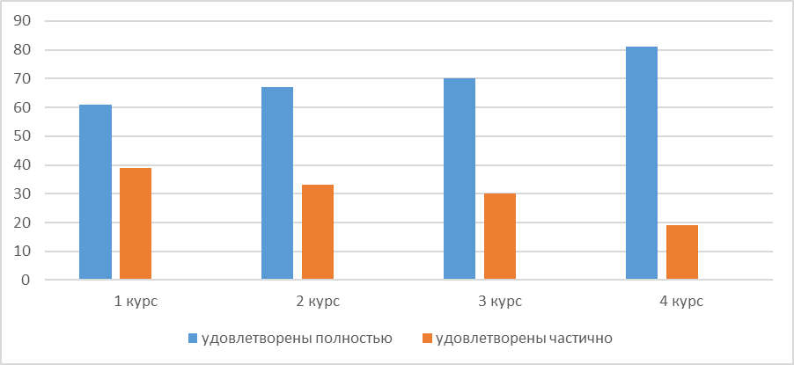

рис.1

|  |  |  |  |  |
| --- | --- | --- | --- | --- |
| **Как Вы оцениваете доброжелательность, вежливость и компетентность преподавателей, сотрудников лицея (рис.2)** | 1 курс | 2 курс | 3 курс | 4 курс |
| крайне плохо | 0 | 0 | 0 | 0 |
| плохо | 0 | 0 | 0 | 0 |
| удовлетворительно | 3 | 2 | 0 | 0 |
| хорошо | 82 | 77 | 73,3 | 90,2 |
| отлично | 15 | 20,5 | 26,7 | 9,8 |

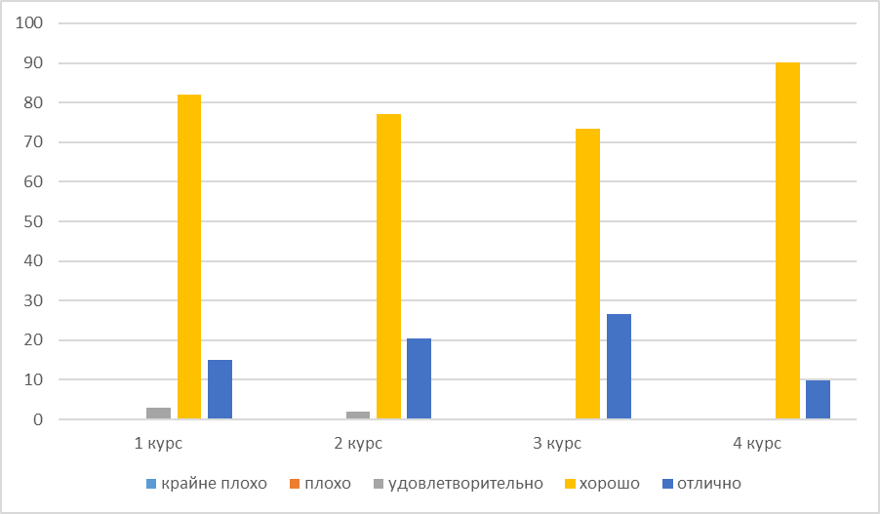

Рис.2

|  |  |  |  |  |
| --- | --- | --- | --- | --- |
| **Как Вы оцениваете материально-технические условия, обеспечивающие образовательный процесс в лицее, проживание в общежитии (рис. 3)** | 1 курс | 2 курс | 3 курс | 4 курс |
| крайне плохо | 0 | 0 | 0 | 0 |
| плохо | 0 | 0 | 0 | 0 |
| удовлетворительно | 23,1 | 7 | 11,2 | 16,4 |
| хорошо | 71 | 62 | 60 | 73 |
| отлично | 5,9 | 31 | 28,8 | 10,6 |

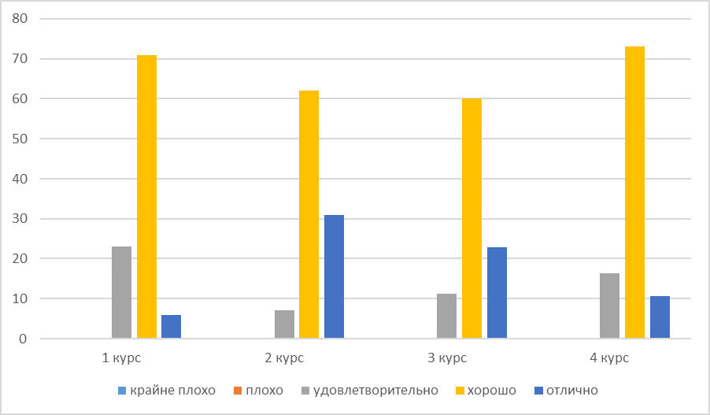

Рис. 3

|  |  |  |  |  |
| --- | --- | --- | --- | --- |
| **Легко ли на официальном сайте лицея найти информацию: о направлениях подготовки, условиях приема, мероприятиях, расписание? (рис. 4)** | 1 курс | 2 курс | 3 курс | 4 курс |
| да | 84,2 | 93 | 96,8 | 95 |
| нет | 5,8 | 7 | 3,2 | 5 |
| затрудняюсь ответить | 10 | 0 | 0 | 0 |

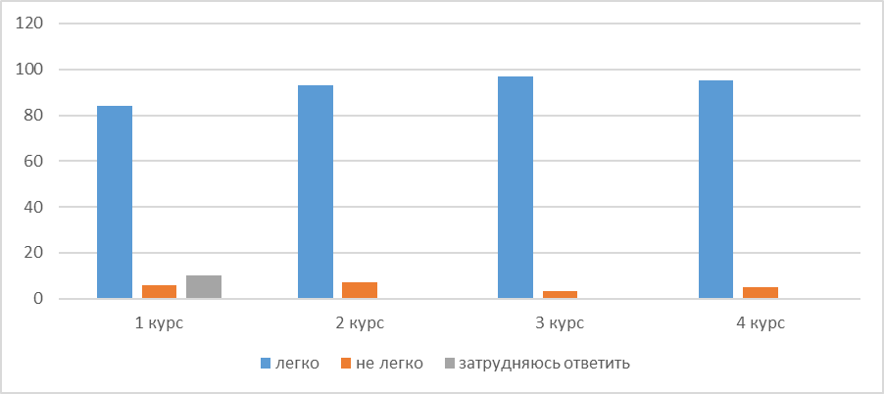

Рис.4

|  |  |  |  |  |
| --- | --- | --- | --- | --- |
| **Созданы ли в лицее условия по вне учебной деятельности (участие в волонтерской деятельности, кружки, секции, посещение музея и др.)? (рис.5)** | 1 курс | 2 курс | 3 курс | 4 курс |
| да | 90,1 | 90 | 93,2 | 95 |
| нет | 9,9 | 10 | 6,8 | 5 |

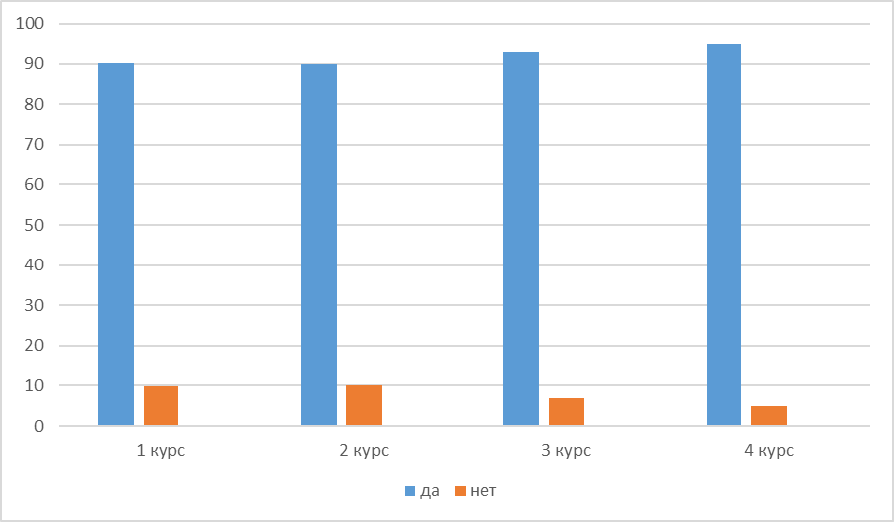

Рис.5

|  |  |  |  |  |
| --- | --- | --- | --- | --- |
| **Считаете ли Вы условия обучения в лицее безопасными? (рис. 6)** | 1 курс | 2 курс | 3 курс | 4 курс |
| да | 88 | 86,9 | 90 | 91 |
| нет | 12 | 13,1 | 10 | 9 |

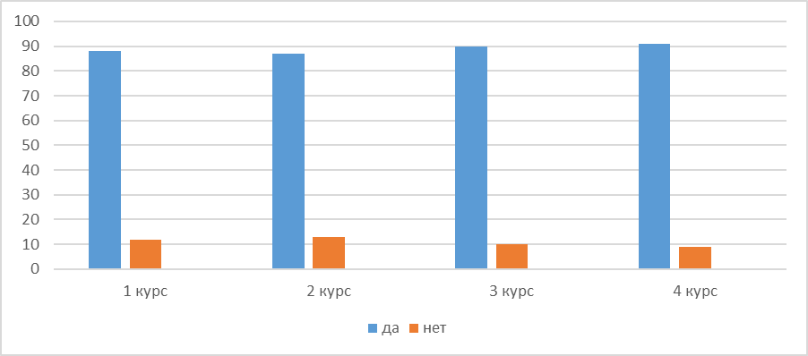

Рис. 6

|  |  |  |  |  |
| --- | --- | --- | --- | --- |
| **Готовы ли Вы рекомендовать обучение в лицее своим друзьям, знакомым, родным? (рис. 7)** | 1 курс | 2 курс | 3 курс | 4 курс |
| да | 93,2 | 95,9 | 93 | 96 |
| нет | 6,8 | 4,1 | 7 | 4 |

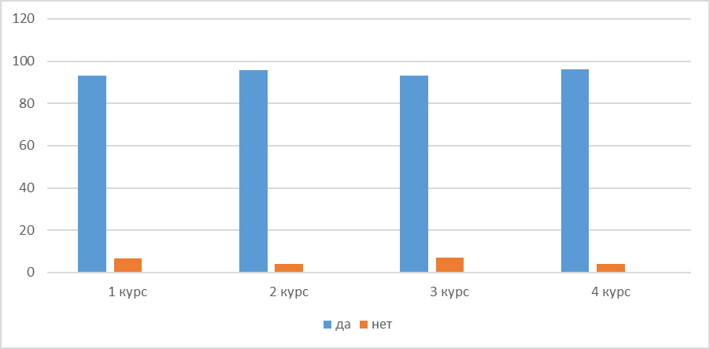

Рис.7

В целом студентами дана высокая оценка процессу обучения (около 71%).

Высокая степень удовлетворенности продемонстрирована студентами по таким показателям, как доброжелательность, вежливость и компетентность преподавателей, сотрудников лицея, легкий способ поиска информации на сайте лицея, созданы все условия для занятий внеучебной деятельностью и др.

На среднем уровне (66%) находятся показатели удовлетворенности материально-техническим обеспечением учебного процесса.

Большинство студентов смотрят в будущее с оптимизмом и готовы рекомендовать обучение в лицее своим товарищам, знакомым и родным - 94,1 %.